Стартовый проект с помощью NPM
Инициализация проекта
Создаем папку с проектом my-project. Заходим в нее. Открываем консоль в папке с проектом консоль. Вводим:
Должен появится файл package.json с приблизительно след. содержимым
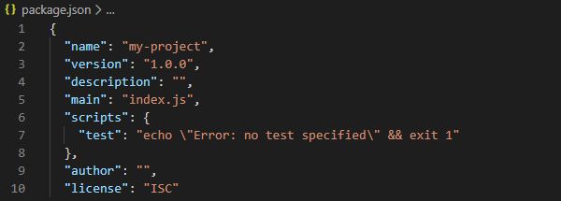
Это файл - описание нашего проекта. Здесь будут установлены зависимости - пакеты необходимые для разработки и написаны скрипты.
Создаем структуру проекта
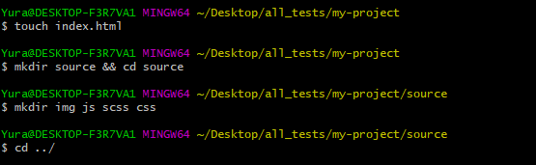
Устанавливаем зависимости.
Задача:
- сделать чтобы scss преобразовывался в css
- запускался локальный сервер
- изменения в css и в html автоматически отображались в браузере
пакет node-sass из NPM нужен для компиляции scss в css. Устанавливаем его.
Должны появится:
папка node_modules
в файле package.json node-sass в списке devDependencies
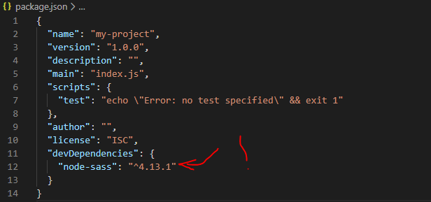
файл package-lock.json. В этом файле ничего не изменяем и с ним не работаем.
Добавляем .gitignore
Папка node_modules - каталог в котором находятся все зависимости проекта. Это папка не должна быть привязана к github. Для этого создаем файл .gitignore в корне проекта и добавляем туда папку node_modules
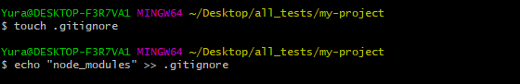
Важно!!!! Как же пользователь который скачает наш проект получит все зависимости? Для этого тоже используется файл package.json в котором все зависимости прописываются при установке. Пользователю, скачавшему проект, надо в консоли в проекте набрать npm install и все зависимости установятся в проект.
Виды зависимостей
Когда мы установили node-sass, мы запустили команду install с флагом -D. Таким образом, проект устанавливается как "зависимость для разработки". Другие пакеты могут не требовать эту команду, и сохранить пакет в разделе "dependencies". Разница в том, что обычные зависимости являются зависимостями времени выполнения (т.е. они будут выполнятся в браузере), в то время как зависимости для разработки (dev dependencies) нужны только во время разработки проекта.
Важно!!!!! В команде install вместо флага -D можно писать --save-dev
npm install moment --save-dev
Если написать --save тогда зависимость установится как зависимость в разделе времени выполнения.
Продолжаем устанавливать зависимости (Browsersync)
установим Browsersync для создания локального сервера и перезагрузки браузера если будут какие-то изменения.

Скрипты NPM
Пишутся в разделе "scripts" нашего файла package.json.
Пишем скрипт который компилирует sass в css
"scripts": {
"build-css": "node-sass --output-style compressed -o source/css source/scss"
},

Пакет node-sass содержит опции и некоторые из них мы указываем в команде скрипта. Мы определяем стиль вывода compressed, выходной каталог source/css и каталог с исходниками source/scss
Чтобы запустить скрипт надо в консоли написать
Если файл style.css не был создан, после этой команды он появится и в нем будут все правила из препроцессора.
Пишем скрипт для запуска локального сервера
"scripts": {
"build-css": "node-sass --output-style compressed -o source/css source/scss",
"serve": "browser-sync start --server --files 'source/css/*.css, **/*.html'"
},

В опции --files мы перечисляем файлы, которые Browsersync должен отслеживать. Он перезагрузит страницу при любом из изменений сделанных в этих файлах. Если мы запустим этот скрипт сейчас (npm run serve), он запустит локальный сервер, и мы сможем предварительно просмотреть нашу веб-страницу, перейдя на http://localhost:3000 в браузере.
Автоматическая компиляция sass в css
Устанавливаем пакет NPM onchange
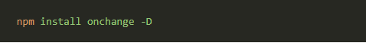
Пишем скрипт который будет запускать другие сценарии
"scripts": {
"build-css": "node-sass --output-style compressed -o source/css source/scss",
"serve": "browser-sync start --server --files 'source/css/*.css, **/*.html'",
"watch-css": "onchange \"source/scss/style.scss\" -- npm run build-css"
},

Важно двойные кавычки в середине скрипта экранируются обратным слешем, чтобы скрипт заработал. Касается именно пакета onchange, потому что одинарные кавычки в нем не работают
Скрипт watch-css с помощью пакета onchange отслеживает изменения в файле style.scss и запускает скрипт build-css, который компилирует scss в css
Комбинирование скриптов
Чтобы комплирировать sass в css и видеть изменения в браузере надо запустить два скрипта одновременно: serve и watch-css
Это можно сделать используя оператор && (логическое И)
"start": "npm run serve && npm run watch-css"

но в этом случае нас это не устраивает поскольку watch-css будет ждать окончания выполнения serve, а иначе не запустится. Поэтому надо установить новый пакет NPM для возможности запускать несколько скриптов паралельно
Установка пакета для паралельного запуска скриптов
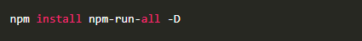
Основными опциями этого пакета (или, по крайней мере, те, которые нас волнуют) являются run-s и run-p. Первая предназначена для последовательной работы, вторая - для параллельной работы со скриптами.
Изменяем скрипт start для возможности паралельного запуска
"scripts": {
"build-css": "node-sass --output-style compressed -o source/css source/scss",
"serve": "browser-sync start --server --files 'source/css/*.css, **/*.html'",
"watch-css": "onchange \"source/scss/style.scss\" -- npm run build-css",
"start": "run-p serve watch-css"
},

Теперь у нас есть очень простой стартовый проект. Мы написали несколько скриптов, которые позволяют нам просто набирать команду npm start (npm run start), чтобы запустить сервер, следить за изменениями, компилировать Sass в CSS и перезагружать страницу.

